**HEG安裝步驟**

1. 解壓縮載下來的檔案，並於C槽創建一個新資料夾，命名為HEG，並將壓縮檔與解壓縮後的檔案都放在裡面。
2. 首先，進入解壓縮後的資料夾，並點選「install」開始安裝。
3. 當它詢問你是否要安裝時，請打y然後按enter。

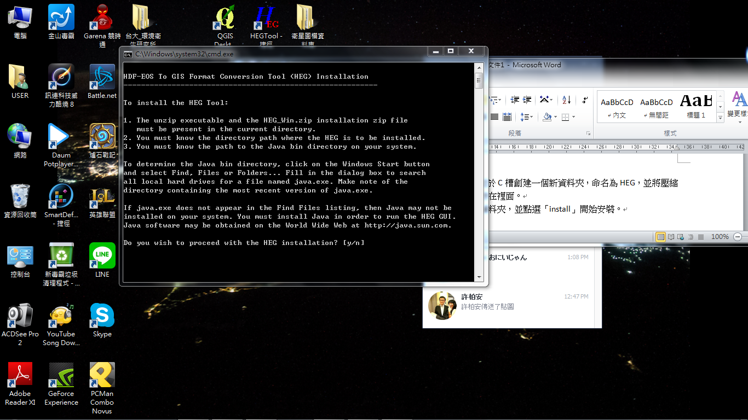

1. 接著會出現請你輸入壓縮檔所在的路徑，輸入完之後請按enter。

注意：輸入路徑時，不能輸入空格(空白鍵)。

C:/HEG

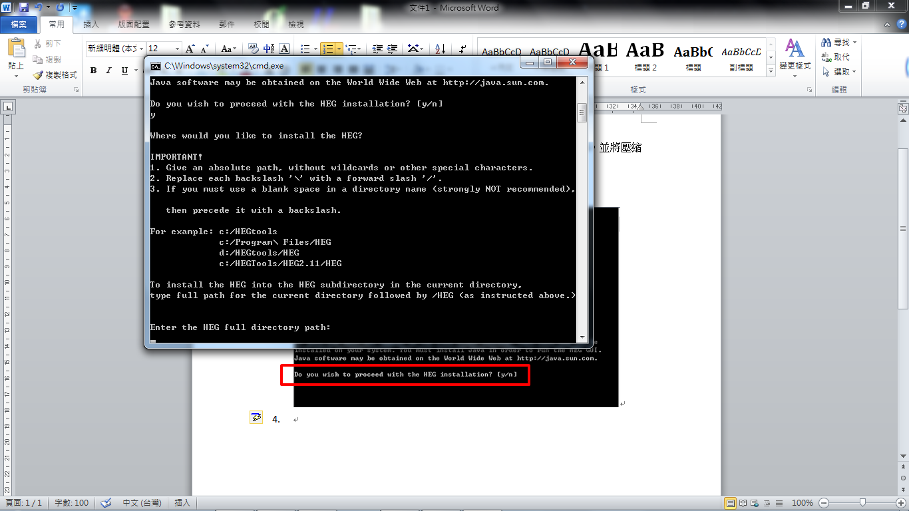

1. 它會詢問是是否安裝在輸入路徑的資料夾裡，請打y按enter。

之後它會自動開始跑。

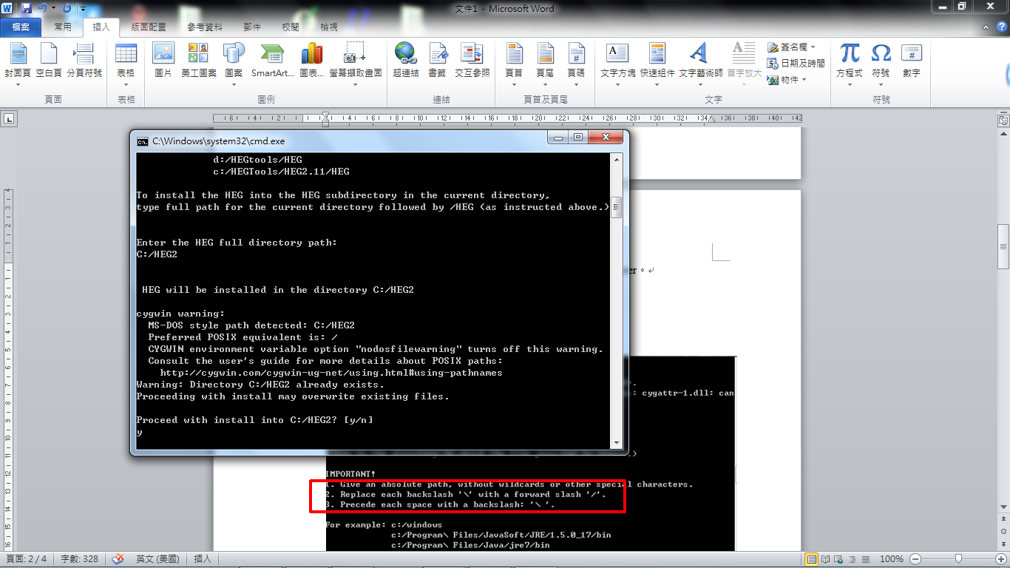

1. 跑完之後，會要求輸入電腦內JAVA程式的路徑。

若系統有找到JAVA程式，會顯示found；

若系統找不到，會顯示not found，就請關掉重開並輸入正確路徑。

注意：路徑中空格部分，請在空格前或後加「\」。

例如：Program Files (x86)就要輸入成Program\ Files \(x86)

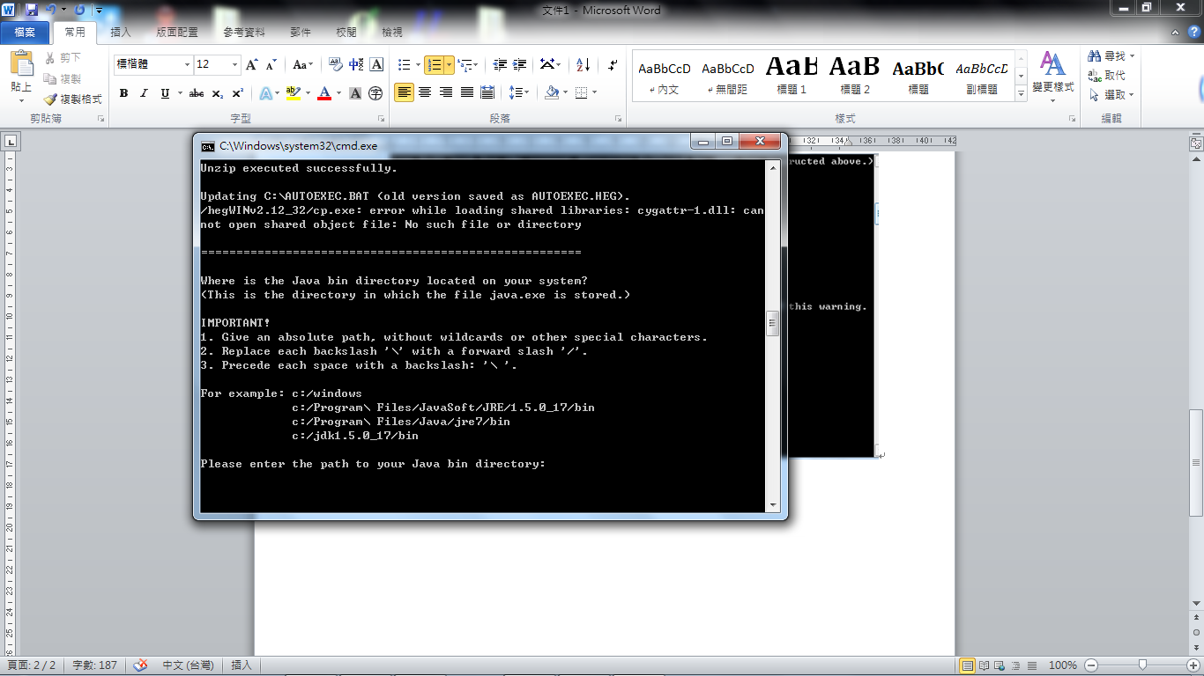

C:/Program\ Files/Java/jdk1.8.0_71/bin

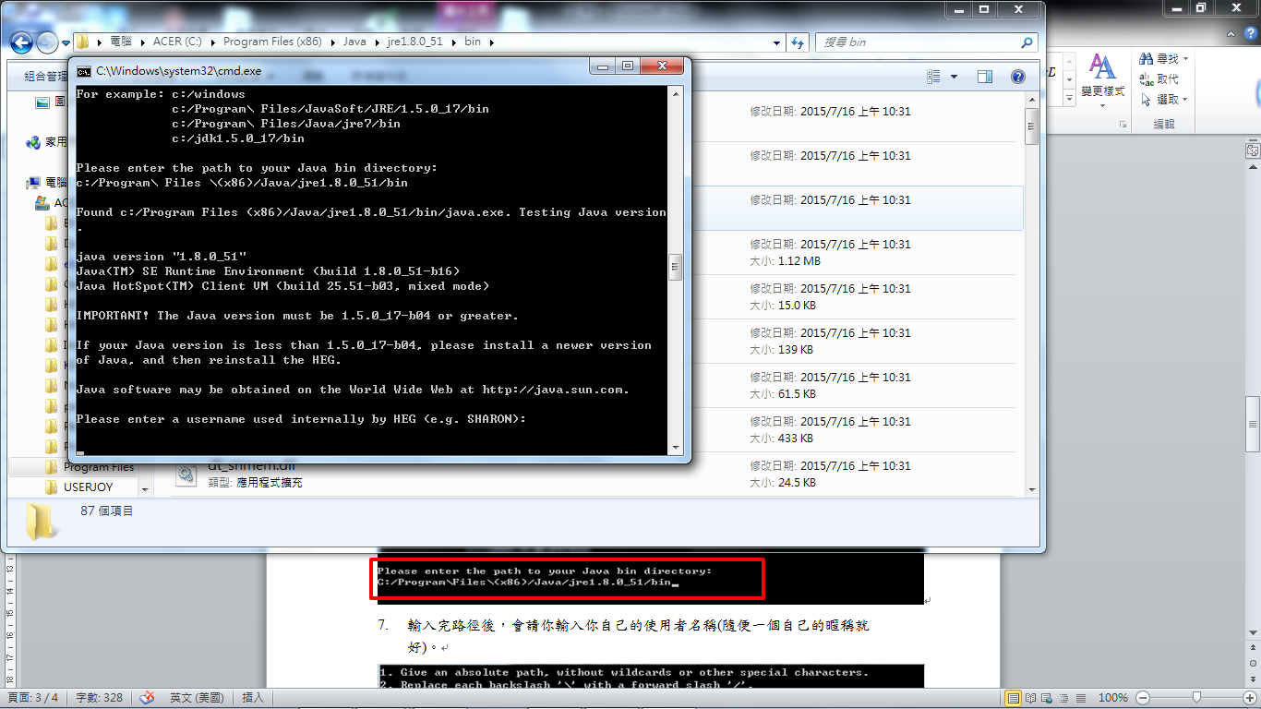

1. 輸入完路徑後，會請你輸入你自己的使用者名稱(隨便一個自己的暱稱就好)。



1. 輸入完之後都按enter，等到出現下面畫面，就表示安裝好囉。

根據最後一句，再按一下enter之後，系統就會安裝結束，自動關掉。

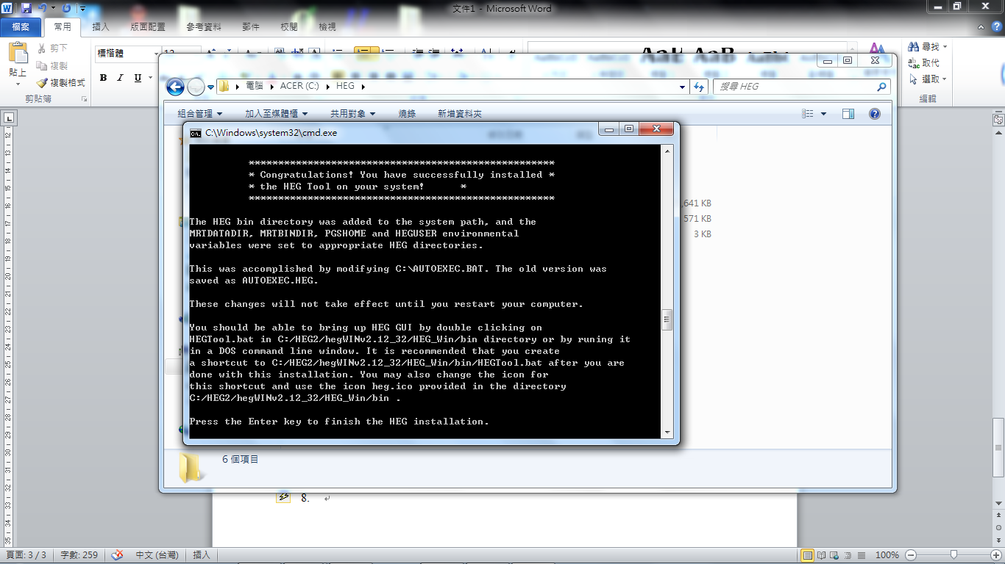

1. 安裝好了之後，去C:\HEG\HEG_Win→bin→HEGTool

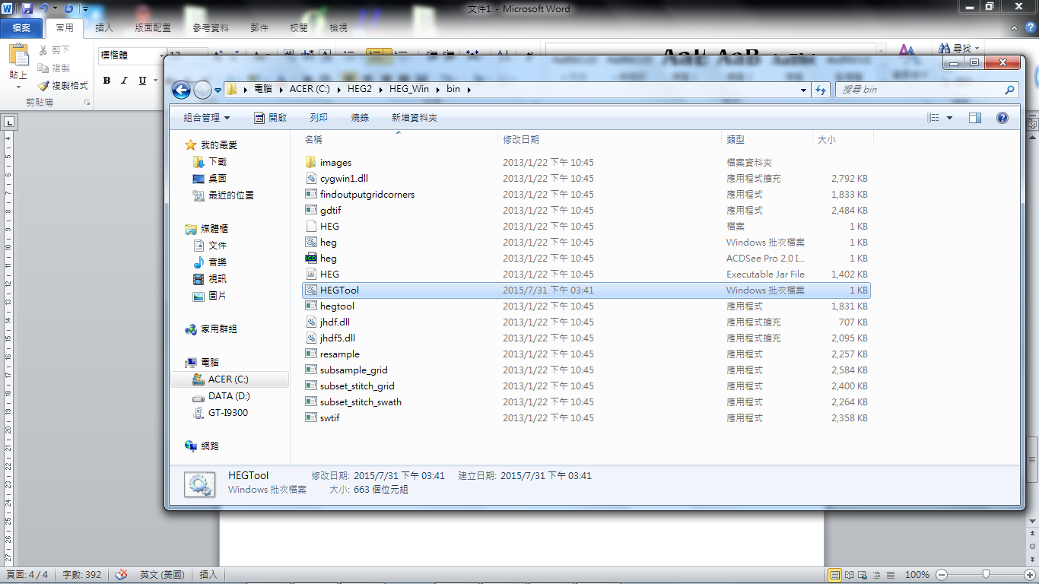

1. 成功開啟會出現HEG的介面。

